高雄展覽館5G應用服務  
需求概述

本會有權保留變更需求之權利

一切以正式公告之招標文件為主

中華民國　110　年　1　月　20　日

**目 錄**

1. 概要 1-1

1.1. 文件名稱 1-1

1.2. 文件概述 1-1

2. 5G基礎建設涵蓋範圍需求 2-1

2.1. 會議中心簡介 2-1

2.1.1. 301大會堂 2-1

2.1.2. 302-303會議室區 2-2

2.1.3. 304會議室 2-3

2.1.4. 305宴會廳 2-4

2.1.5. 會議中心外圍廊道 2-4

2.2. 會議中心既有設備清點與介接需求 2-5

3. 應用服務流量與設備需求 3-1

3.1. 異地講者浮空投影服務 3-1

3.1.1. 應用需求 3-1

3.1.2. 功能說明 3-1

3.1.3. 流量需求 3-2

3.1.4. 既有設備與擬增需求表單 3-2

3.2. 自由視角/VR360錄播服務 3-3

3.2.1. 應用需求 3-3

3.2.2. 功能說明 3-3

3.2.3. 流量需求 3-3

3.2.4. 既有設備與擬增需求表單 3-4

3.3. 智慧展會數據擷取服務 3-5

3.3.1. 應用需求(修正後待確認) 3-5

3.3.2. 功能說明 3-5

3.3.3. 流量需求 3-6

3.3.4. 既有設備與擬增需求表單（待補充） 3-6

**表 目 錄**

表 2‑1：會議中心302-303會議室尺寸說明 2-3

表 2‑2：會議中心既有設備列表-301大會堂 2-5

表 2‑3：會議中心既有設備列表-302/303會議室 2-5

表 2‑4：會議中心既有設備列表-304會議廳 2-5

表 2‑5：會議中心既有設備列表-305宴會廳 2-6

表 2‑6：會議中心既有設備列表-外圍廊道 2-6

表 3‑1：異地講者浮空投影服務流量需求 3-2

表 3‑2：會議中心301大會堂(301a/b)既有設備清單 3-2

表 3‑3：異地講者浮空投影服務需求設備清單 3-2

表 3‑4：自由視角/VR360錄播服務流量需求 3-4

表 3‑5：會議中心304會議室(304a/b)既有設備清單 3-4

表 3‑6：自由視角/VR360錄播服務需求設備清單 3-4

表 3‑7：智慧展會數據擷取服務流量需求 3-6

表 3‑8：會議中心外圍廊道既有設備清單 3-6

表 3‑9：智慧展會數據擷取服務需求設備清單 3-6

**圖 目 錄**

圖 2‑1：會議中心整體平面圖 2-1

圖 2‑2：會議中心301大會堂平面圖 2-2

圖 2‑3：會議中心302-303會議室平面圖 2-2

圖 2‑4：會議中心304會議室平面圖 2-3

圖 2‑5：會議中心305宴會廳平面圖 2-4

圖 2‑4：會議中心外圍廊道平面圖 2-4

圖 3‑1：異地講者浮空投影服務應用情境圖 3-1

圖 3‑2：自由視角/VR360錄播服務應用情境圖 3-3

圖 3‑3：智慧展會數據擷取服務應用情境圖 3-5

# 概要

## 文件名稱

高雄展覽館5G應用服務概述。

## 文件概述

本需求規格概述之目的在於有系統地整理與敘述「5G展演專網系統」財物採購專案(以下簡稱本案)之5G智慧展覽館需求，其內容包含「範圍需求」、「應用需求」、「展出需求」等相關需求。

# 5G基礎建設涵蓋範圍需求

## 會議中心簡介

高雄展覽館為南臺灣最大國際級會展中心，緊鄰軟體科學園區，軟硬體技術資源豐富，具備國際級會展活動整合與連結優勢。本案將於110年度以高雄展覽館為5G典範建置基地，於高雄展覽館會議中心（北館三樓）導入5G專網與跨域展會之多樣化5G展會應用服務方案。

高雄展覽館會議中心位於高展館北館三樓，總面積約6,000平方公尺，會議室大小皆備，滿足各類型會議彈性使用，包括國際會議、研討會、發表會、企業會議、藝文展演、婚宴及其他活動。除了會議室空間，三樓會議中心走廊也可開放租用，策展單位可同時承租全三樓會議中心，包含了可同時容納4,000人的會議室、以及逾2,686平方米/152標準攤位的走道空間，讓展示與會議在同個樓面舉辦，確保百分之百的參與品質。

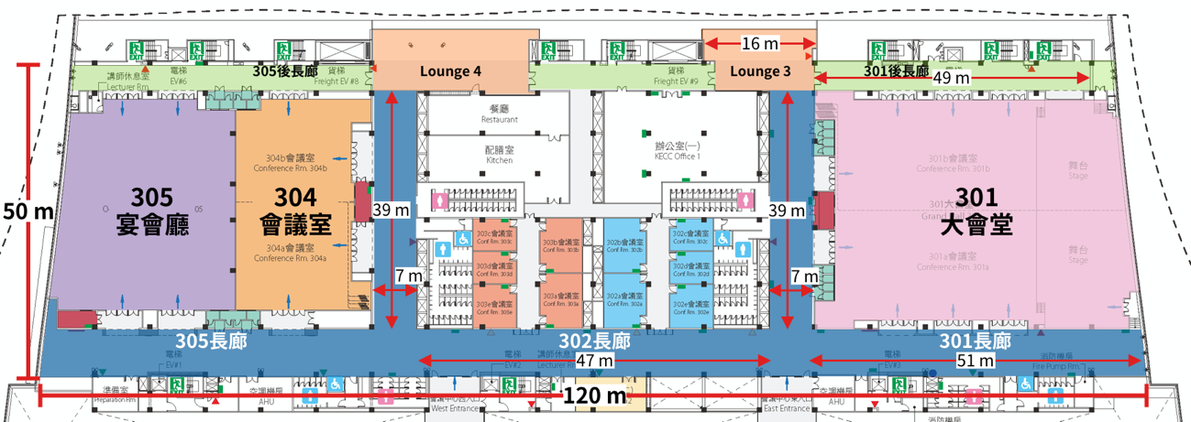

(資料來源：高雄展覽館)

圖 2‑1：會議中心整體平面圖

### 301大會堂

301大會堂為會議中心最大的會議廳，長49公尺x寬35.7公尺x無柱挑高12.6公尺的寬敞大空間、固定式大舞台的會場設計，整體空間大小約1,750平方公尺。劇院型配置可容納2,000人。整體會場可依需求隔成a/b兩間，301a長50.6公尺x寬17.8公尺x高12.6公尺，整體面積900平方公尺；301b長47.5公尺x寬17.9公尺x高12.6公尺，整體面積850平方公尺，兩間分割後的會議廳皆可容納各1,000人。

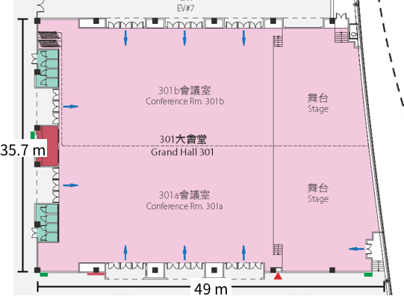

(資料來源：高雄展覽館)

圖 2‑2：會議中心301大會堂平面圖

### 302-303會議室區

302-303會議室區為會議中心的獨立小型會議包廂，共有十間大小不等之會議室，說明如下：302a/302b會議室為獨立包廂型會議室，備有標準視聽設備，適合20至40人的專屬小型會議空間；302c/302d/302e會議室三間比鄰，適合辦理小型說明會及分組討論。303與302為鏡射空間，故不多做贅述。各會議室尺寸如下表2-1整理。

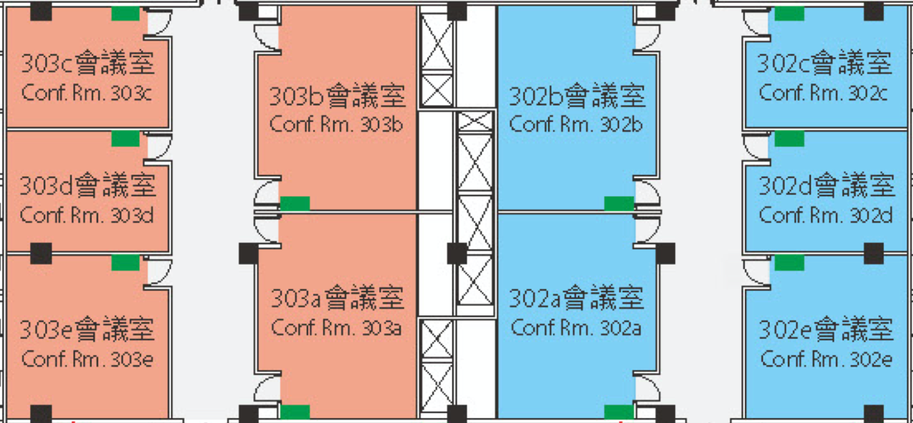

(資料來源：高雄展覽館)

圖 2‑3：會議中心302-303會議室平面圖

表 2‑1：會議中心302-303會議室尺寸說明

(資料來源：高雄展覽館)

|  |  |  |  |  |
| --- | --- | --- | --- | --- |
| 會議室 | 尺寸 | 平方公尺/坪 | 容納人數 | 基本設備 |
| 302a | 6.9 x 8.8 x 3.6 m | 60 / 18 | 60 / 40 | 基本視聽設備：  全會議室包含單槍投影機、大尺寸升降投影布幕、主講台x1、麥克風x2、音響設備等。其餘所需設備請洽高雄展覽館租借，詳設備租用收費標準。  非標準型會議之場地設計圖，請於十日前送高雄展覽館審查後施工。 |
| 302b | 6.9 x 8.8 x 3.6 m | 60 / 18 | 60 / 40 |
| 302c | 7.0 x 5.2 x 3.6m | 36 / 11 | 40 / 20 |
| 302d | 7.0 x 5.2 x 3.6m | 36 / 11 | 40 / 20 |
| 302e | 6.9 x 6.4 x 3.6 m | 44 / 13 | 50 / 20 |
| 303a | 6.9 x 8.8 x 3.6 m | 60 / 18 | 60 / 40 |
| 303b | 6.9 x 8.8 x 3.6 m | 60 / 18 | 60 / 40 |
| 303c | 7.0 x 5.2 x 3.6m | 36 / 11 | 40 / 20 |
| 303d | 7.0 x 5.2 x 3.6m | 36 / 11 | 40 / 20 |
| 303e | 6.9 x 6.4 x 3.6 m | 44 / 13 | 50 / 20 |

### 304會議室

304會議室長34.2公尺x寬18.7公尺x高9.6公尺，整體空間大小為632平方公尺。劇院型配置至多可容納800人。

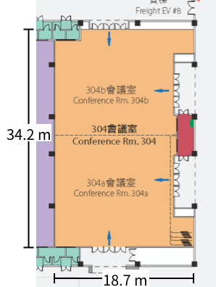

(資料來源：高雄展覽館)

圖 2‑4：會議中心304會議室平面圖

### 305宴會廳

305海景宴會廳俯瞰22號遊艇碼頭，可欣賞豪華遊艇與高雄港的波光相互輝映，坐擁水岸美景，擁有絕佳觀賞天海一色的景緻。提供國際級宴會服務、頂級週邊設備及高水準服務品質，為舉辦發表會、企業會議、餐宴及婚宴的全新選擇，打造獨一無二的會展經驗。

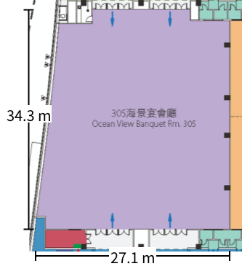

(資料來源：高雄展覽館)

圖 2‑5：會議中心305宴會廳平面圖

### 會議中心外圍廊道

高雄展覽館除了會議室空間，三樓會議中心的走廊也開放租用，策展商可同時承租全三樓會議中心，包含了會議室以及逾2,686平方公尺/可容納152標準攤位的走道空間，讓展示與會議在同個樓面舉辦，確保百分之百的參與品質。

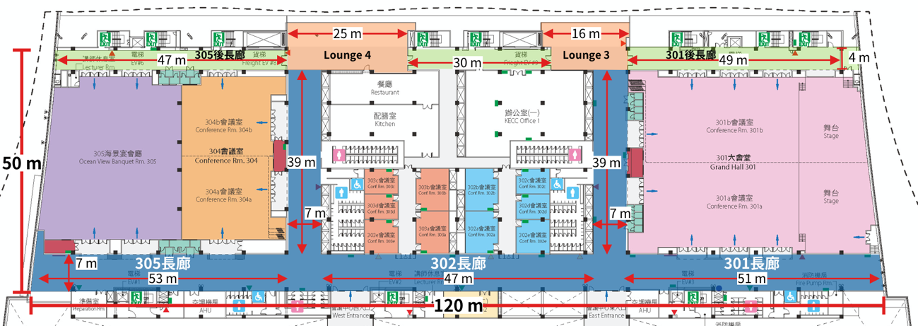

(資料來源：高雄展覽館)

圖 2‑4：會議中心外圍廊道平面圖

## 會議中心既有設備清點與介接需求

高雄展覽館3F會議中心之各個空間與外圍廊道之既有設備，與未來新購入設備之可能介接需求如下表：

表 2‑2：會議中心既有設備列表-301大會堂

|  |  |  |  |  |
| --- | --- | --- | --- | --- |
|  | 301a | | 301b | |
| **設備名稱** | 規格/數量 | 廠牌 | 規格/數量 | 廠牌 |
| **投影機** | 6500lm / 2 / VGA | PANASONIC | 6500lm / 2 / VGA | PANASONIC |
| **切換器** | 8x8矩陣 | -- | 8x8矩陣 | -- |
| **混音機** | 32 In/160 Out | Soundcraft | 32 In/160 Out | Soundcraft |
| **全音域喇叭** | 4顆(單8吋) | JBL | 4顆(單8吋) | JBL |
| **低音喇叭** | 1顆 | JBL | 1顆 | JBL |
| **分音器** | 1台 | -- | -- | -- |
| **音響輸入端** | XLR / 8 | -- | XLR / 8 | -- |
| **環控系統** | 1台 | Crestron | 1台 | Crestron |
| 1. 浮空投影設備(投影機)需與會議室音控台如：環控系統、播音系統介接，並可由影像伺服器取得資料播放(Playback)。 2. 自由視角攝影機與360環景攝影機需將影像資料連回影像伺服器保存。 | | | | |

表 2‑3：會議中心既有設備列表-302/303會議室

|  |  |  |
| --- | --- | --- |
|  | 302-303會議室(共十間) | |
| **設備名稱** | 規格/數量 | 廠牌 |
| **投影機** | 4,000 lm / 1台 / VGA | Panasonic |
| **麥克風** | 1組 | MiPro |
| **擴大機** | 1台 | BePro |
| 1. 302a-e、303a-e等共10間小型會議室之設備配置皆相同 | | |

表 2‑4：會議中心既有設備列表-304會議廳

|  |  |  |  |  |
| --- | --- | --- | --- | --- |
|  | 304a | | 304b | |
| **設備名稱** | 規格/數量 | 廠牌 | 規格/數量 | 廠牌 |
| **投影機** | 6500lm / 1 / HDMI | PANASONIC | 6500lm / 1 / HDMI | PANASONIC |
| **切換器** | 4x4矩陣 | - | 4x4矩陣 | - |
| **混音機** | 32 In/160 Out | Soundcraft | 32 In/160 Out | Soundcraft |
| **全音域喇叭** | 2顆(單8吋) | JBL | 2顆(單8吋) | JBL |
| **低音喇叭** | 1顆 | JBL | 1顆 | JBL |
| **分音器** | 1台 |  |  |  |
| **音響輸入端** | XLR / 8 | - | XLR / 8 | - |
| **環控系統** | 1台 | Crestron | 1台 | Crestron |
|  | | | | |

表 2‑5：會議中心既有設備列表-305宴會廳

|  |  |  |
| --- | --- | --- |
|  | 305宴會廳 | |
| **設備名稱** | 規格/數量 | 廠牌 |
| **投影機** | 5,500 lm / 兩台 / HDMI | EPSON |
| **切換器** | 8 x 8矩陣 | -- |
| **混音機** | 32 In/160 Out | Soundcraft |
| **全音域喇叭** | 2顆(單8吋) | JBL |
| **低音喇叭** | 1顆 | JBL |
| **分音器** | 1台 | -- |
| **音響輸入端** | XLR / 8 | -- |
| **環控系統** | 1台 | Crestron |
|  | | |

表 2‑6：會議中心既有設備列表-外圍廊道

|  |  |  |
| --- | --- | --- |
|  | 外圍廊道(9.6米及東西連通道) | |
| **設備名稱** | 規格/數量 | 廠牌 |
| **攝影機** | 高速型全功能彩色攝影機(室內型) x 4台  吸頂式紅外線彩色攝影機 x 4台 | EPSON |
|  | | |

# 應用服務流量與設備需求

## 異地講者浮空投影服務

### 應用需求

透過浮空投影設備，如高流明投影機、LED螢幕等投影裝置，透過折射、反射等方式立體成像至浮空投影介質上，將遠端講者、活動內容投射至主現場。本案將於110年將於301大會堂導入可拆卸之高流明、高畫質、具5G無線通訊能力之4K投影機，另增設可拆卸、可移動之投影介質設備，如高張力透明薄膜、浮空網紗等材質，以提供高雄展覽館可快速拆卸、插拔的應用服務設備，供策展、參展廠商租借使用。

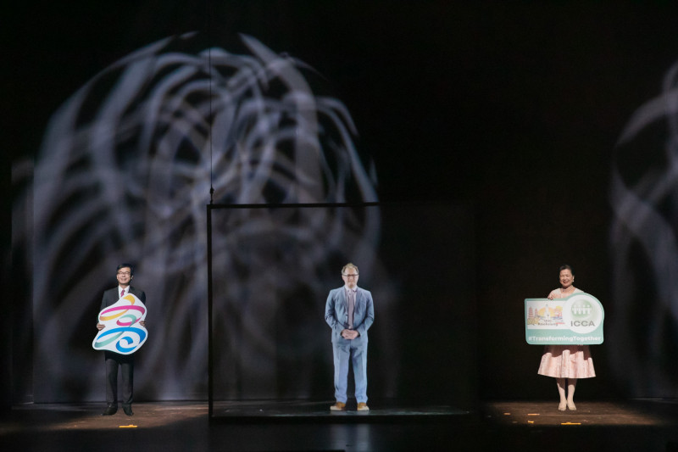

(資料來源：ICCA 2020年會)

圖 3‑1：異地講者浮空投影服務應用情境圖

### 功能說明

本案於110年提供之異地講者浮空投影服務租借，於高展館3F會議中心301大會堂設定多個高流明投影機的架設點，依策展商、活動需求決定使用之高張力投影薄膜布幕尺寸、投影機數量。投影機透過場館5G專網訊號，接收遠端活動或講者的影像來源，投放至會場之浮空投影螢幕，供現場觀眾觀看。硬體部分需方便架設，可快速移動至其他會議室安裝使用，如304、305會議廳等。由5G網路接收到的遠端影像訊號，需要介接進入會議室音控系統與影像伺服器，提供未來展館作為會議典藏收錄功能使用，並提供影片對時、分時分割等功能，以利後續製播使用。

### 流量需求

表 3‑1：異地講者浮空投影服務流量需求

(資料來源：本案整理)

|  |  |
| --- | --- |
| **功能項目** | **301大會堂** |
| 終端設備 | 4K高流明投影機 （16,000流明，具5G連線功能/可連接5G Dongle） |
| 資料種類 | 影像 |
| 連網終端數量 | 1-4 (視活動需求調整攝影機數量) |
| 單隻上傳需求頻寬 | 0 |
| 單隻下傳需求頻寬 | 60 Mbps |
| 傳輸方向 | 下行 |
| 總上傳需求頻寬 | 0 |
| 總下傳需求頻寬 | 60-240 Mbps |

[註] 設備數量與需求頻寬為初步估計，依活動需求決定需要使用範圍與裝置數量，或廠商可提供其他解決方案與本會與場域討論後擇優決定。

### 既有設備與擬增需求表單

表 3‑2：會議中心301大會堂(301a/b)既有設備清單

(資料來源：本案整理)

|  |  |  |
| --- | --- | --- |
| **既有設備類別** | **設備/系統/規格** | **介接說明** |
| 投影系統 | Panasonic 6500lm VGA投影機 x2 | 1. 需研議升級、新安裝點位、與播音、環控等系統的功能橋接。 2. 需研議自由視角、360攝影機訊號接入與影像伺服器串接 |
| 切換器 | 8x8矩陣 |
| 混音機 | Soundcraft 32 In/160 Out混音機 |
| 播音系統 | JBL全音域喇叭 x 4 (單8吋)  JBL低音喇叭 x 1  分音器 x 1 音響輸入端 XLR/8 |
| 環控系統 | Crestron x 1 |
| [註] 以上設備為301a所有設備，301b除切換器共用外設備相同，不加贅述。 | | |

表 3‑3：異地講者浮空投影服務需求設備清單

(資料來源：本案整理)

|  |  |  |
| --- | --- | --- |
| **需求設備類別** | **採購項目** | **數量** |
| 浮空投影設備 | 1. 12,000流明短焦反射式投影機租賃x4 | 4 |
|  | 1. 浮空投影網紗租賃 | 6x4m |
|  | 1. 安裝設定與架設費 |  |
| 5G訊號轉接器 | 1. 5G訊號轉接器 | 4 |
| 影像典藏主機 | 1. 影像典藏網路伺服器 | 1 |

## 自由視角/VR360錄播服務

### 應用需求

本案於FY110年將於高展館導入「自由視角/VR360錄播服務」，提供VR 360+多視角+XR影像疊加等服務，打破會議空間限制，建構一個兼具實體會議、即時線上播出內容製作的5G專網應用製播空間。本服務區分為錄影、播放與導播製作三階段。

(資料來源：Albany Convention Center，本案整理)

圖 3‑2：自由視角/VR360錄播服務應用情境圖

### 功能說明

錄製階段將於主現場(301大會堂)架設4K自由視角/360環景攝影系統，包含可移動、具5G連線能力之多角度4K攝影機共4台、錄製主現場舞台環景之4K 360環景攝影機共2台，以5G網路無線傳送至遠端使用者。播放階段將在遠端體驗區(304會議室)提供5組VR頭戴式顯示器、5台平板電腦，讓遠端與會者體驗主現場的自由視角內容與360環景影像，可選擇切換共4+2種視角與其他影像播放等常見功能，如：播放、暫停、停止、重新載入、音量控制等互動操作方式。導播控制系統更可依據現場舞台演出情境，在現場畫面疊加預錄之高畫質3D物件、影像、文字等內容，豐富現場轉播畫面。使用其他終端的遠端/線上與會者可自由切換視角參與會議，體驗主現場的活動氣氛，達成混合式展會(Hybrid Event)需求。

### 流量需求

高雄展覽館提供之「自由視角/VR360錄播服務」，將於301大會堂導入自由視角錄影設備與360 環景攝影機提供錄製服務；另於304會議室開設服務體驗區，提供5台平板電腦、5台VR頭戴顯示器，在活動現場推廣虛擬展會能獲得的體驗內容。詳細規格如下表所示。

表 3‑4：自由視角/VR360錄播服務流量需求

(資料來源：本案整理)

|  |  |  |
| --- | --- | --- |
| **功能項目** | **錄製(301大會堂)** | **播放(304會議室)** |
| 終端設備 | 4K多視角攝影系統 4台 具攝影、收音、人物定位功能  360環景攝影機 2台 | VR頭戴顯示器 5台  平板電腦 5台 |
| 資料種類 | 影像 | 影像 |
| 連網終端數量 | 4+2 | 10 |
| 單隻上傳需求頻寬 | 60 Mbps | 0.1 Mbps |
| 單隻下傳需求頻寬 | 0 | 40 Mbps |
| 傳輸方向 | 上行 | 上/下行 |
| 總上傳需求頻寬 | 240(4K) + 120(360) Mbps | 1 Mbps |
| 總下傳需求頻寬 | 0 | 400 Mbps |

[註] 設備數量與需求頻寬為初步估計，依活動需求決定需要使用範圍與裝置數量，或廠商可提供其他解決方案與本會與場域討論後擇優決定。

### 既有設備與擬增需求表單

表 3‑5：會議中心304會議室(304a/b)既有設備清單

(資料來源：本案整理)

|  |  |  |
| --- | --- | --- |
| **既有設備類別** | **設備/系統/規格** | **介接說明** |
| 投影系統 | Panasonic 6500lm HDMI投影機 x2 | 1. 需研議升級、新安裝點位、與播音、環控等系統的功能橋接。 2. 需研議自由視角、360攝影機訊號接入與影像伺服器串接 |
| 切換器 | 4x4矩陣 |
| 混音機 | Soundcraft 32 In/160 Out混音機 |
| 播音系統 | JBL全音域喇叭 x 2 (單8吋)  JBL低音喇叭 x 1  分音器 x 1  音響輸入端 XLR/8 |
| 環控系統 | Crestron x 1 |
| [註] 以上設備為304a所有設備，304b除切換器共用外設備相同，不加贅述。 | | |

表 3‑6：自由視角/VR360錄播服務需求設備清單

(資料來源：本案整理)

|  |  |  |
| --- | --- | --- |
| **需求設備類別** | **採購項目** | **數量** |
| **自由視角/VR360錄播服務** | VR頭戴式顯示器租賃 | 5 |
| 平板電腦租賃 | 5 |
| 4K + 360攝影系統租賃(含攝影機、360環景攝影機、收音等) | 1 |
| 5G Dongle | 16 |

## 智慧展會數據擷取服務

### 應用需求

本案將於FY110於高展館會議中心外圍廊道，提供「智慧展會數據擷取服務」，透過高解析度RGB魚眼攝影機(不在此限)，作為服務基礎建設，在展前可監控策展商、包商於場域施工的安全；展中可提供現場人流、門禁管制等參展實時趨勢；展後可提供參展商更精準的客群、媒合資料以利後續的商機接洽。藉由影像大數據與智慧影像分析技術，未來將使場館影像監控系統可自動化、智慧化偵測如安控區域等特殊事件，取代場館人員巡場與人工監視畫面，並從影像資料庫中，分析其產生結果及規則，讓「人工且被動的監控」提升為「智慧化主動通報與異常事件分析」。

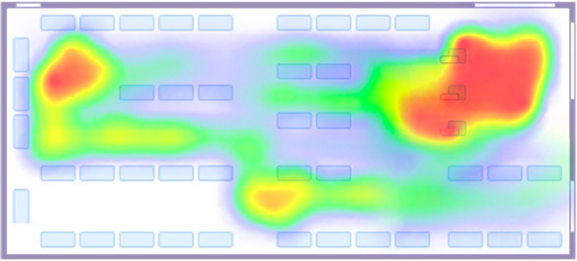

(資料來源：OMS Intelligent Solutions)

圖 3‑3：智慧展會數據擷取服務應用情境圖

### 功能說明

展館的數據使用分為三種身份，一為高雄展覽館，身為場域租借一方，除維護場館使用安全，也必須確保策展單位與參展廠商正確使用場域。其次是策展商，策辦會展的同時，也希望得知整體會展規劃對參展廠商所創造的效益與後續可能之媒合商機。最後是參展廠商，希望得到更精準的潛在媒合對象，促進商機。智慧展會數據擷取服務系統需求如下：

1. 資料層：透過高解析攝影機蒐集基礎影像資料，產生、儲存、處理大量數據的資源，如：攤位、人流、骨架等資料。
2. 平台層：包括數據儲存、處理、管理等功能，提供介面，可依據應用對大量數據資料進行判別處理。
3. 應用層：能夠為目標使用者，如：展館、策展商、參展商提供不同資料的儲存、搜尋、分析和統計儀表板等功能。

展館於會議與展覽活動期間，掌握人流、攤位資訊、人物骨架等特徵資訊、聯結票務門禁管制流程，進而提升參展廠商與買主的交流效率，進一步延續到展後或會後互動，同時，提供場館偵測安全緊急狀態、自動發出警示，場館租用空間與設備點交、返還檢視，提升場館管理效率。動態建立展場整體空間輪廓、即時分析運算，產出多樣數據資料，創造多元數據學習運算模組，建構會展場數據應用商業模式，開放數據分析應用。功能與可能情境如下所述：

1. 人流監測：防疫期間體溫感測、人物骨架識別、區域人流精準計數、會議與展攤停留進出時間統計、參觀展覽動線記錄與分析。
2. 門禁管理：主辦單位票務資料核對，門禁管控。
3. 安全監控：施工人員、展場安全危險狀態警示(施工人員登高安全辨識、施工戴安全帽、人員跌倒、昏迷警示)、場地使用前後差異辨識。

### 流量需求

預計於會議中心外圍廊道，預期至少滿足20個標準展攤(3 x 3 公尺)。詳細功能規格如下所示。

表 3‑7：智慧展會數據擷取服務流量需求

(資料來源：本案整理)

|  |  |
| --- | --- |
| **功能項目** | **會議中心外圍廊道** |
| 終端設備 | 高解析RGB魚眼攝影機 |
| 資料種料 | 影像 |
| 連網終端數量 | 10(視應用商方案而定) |
| 單隻上傳需求頻寬 | 30 Mbps |
| 單隻下傳需求頻寬 | 0 |
| 傳輸方向 | 上行 |
| 總上傳需求頻寬 | 300 Mbps |
| 總下傳需求頻寬 | 0 |

[註] 設備數量與需求頻寬為初步估計，依活動需求決定需要使用範圍與裝置數量，或廠商可提供其他解決方案與本會與場域討論後擇優決定。

### 既有設備與擬增需求表單

表 3‑8：會議中心外圍廊道既有設備清單

(資料來源：本案整理)

|  |  |  |
| --- | --- | --- |
| **既有設備類別** | **設備/系統/規格** | **介接說明** |
| 安控攝影機 |  | Sensor與攝影機需介接至會議中心種控系統，提供戰情室功能，包括介面、提示等 |
| 播音設備 |  |
| LED顯示螢幕 |  |
| 會議中心音控系統 |  |

表 3‑9：智慧展會數據擷取服務需求設備清單

(資料來源：本案整理)

|  |  |  |
| --- | --- | --- |
| **需求設備類別** | **採購項目** | **數量** |
| 智慧展會數據擷取服務 | 數據擷取模組一套，包含：  9MP紅外線魚眼攝影機x10 |  |
| 影像即時分析伺服器(含影像AI分析模組) |  |

# 施工安裝要求

## 高展館施工規範

提供高雄展覽管施工規範及施作場地圖，包含網路機房預定點平面圖、電力資料等，請參見文件三＿高展館施工規範、文件四＿高展館場地圖。

## 設備安裝

* 廠商應負擔初驗階段與正式驗收階段之運送費用。
* 實驗室驗收階段，先安裝於財團法人資訊工業策進會所指定之地點
  + 該地點應提供足夠之電力與安裝設備暨相關服務之空間。
  + 除應有之水、電、5G頻譜、安裝設備所需空間外，廠商應負責其他所有初驗所需之材料與所須之施工工程，包括但不限於引電、網路線等。
* 實地驗收階段，設備皆須安置於高展館指定之地點，針對伺服器等電腦主機應安裝於高展館機房或高展館指定之地點。

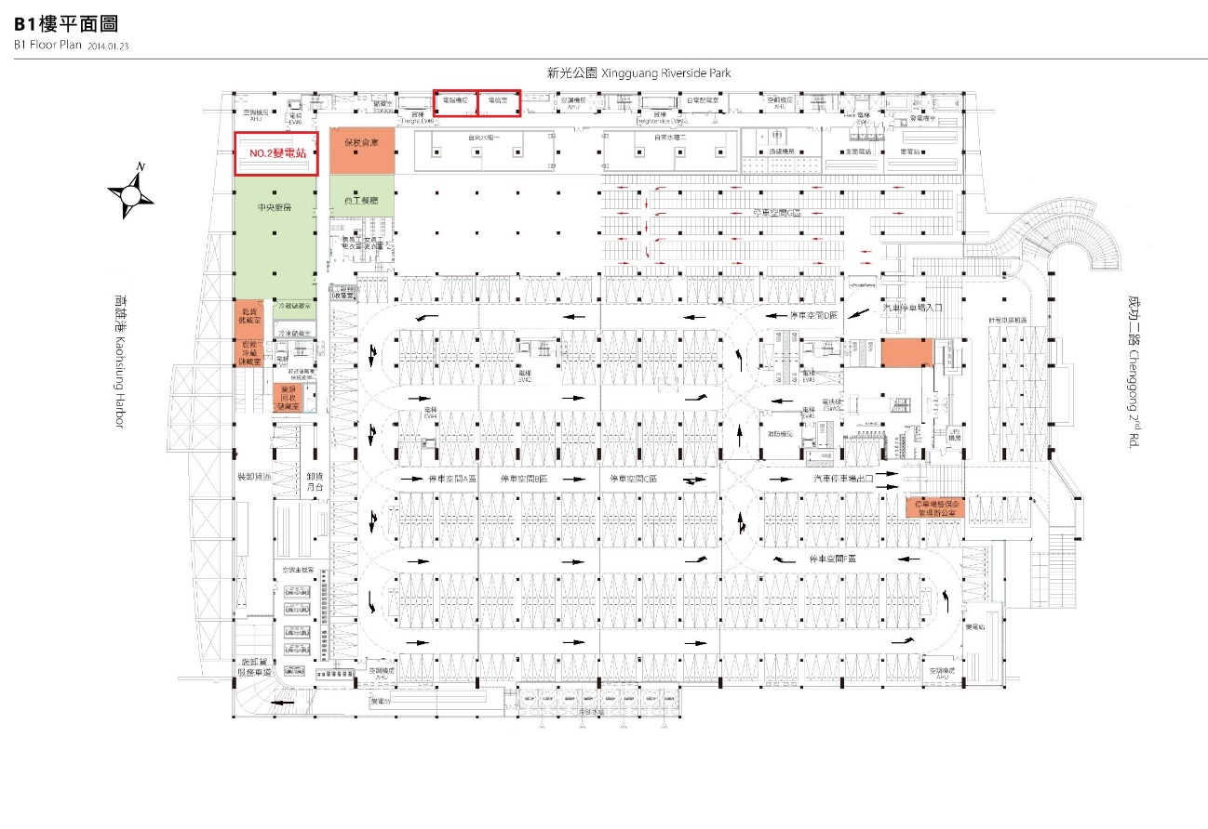

* 伺服器等電腦主機可能需重新鋪設管線由B1機房連接至前端設備安裝地點。
* 相關管線的路徑以現場勘查，經權責管理單位(高展館)同意為準。